Использование технологии
«Облако слов»
на уроках информатики

Современное обновление содержания и структуры образования требует внесения системных изменений в организацию учебного процесса, в цели и способы достижения нового качества образования. Большое значение приобретает использование интерактивных и информационно – коммуникативных технологий.
Интернет прочно вошел в нашу жизнь. При подготовке к урокам можно найти множество готовых материалов. Но, кроме того, есть в сети ресурсы, которые непосредственно не предназначены для образования. Однако их также успешно можно применять в обучении. Я сделала для себя интересное открытие и хочу остановиться подробнее на сервисе «Облако слов».
«Облако слов» или взвешенный список - это визуальное представление списка категорий (или тегов, также называемых метками, ярлыками, ключевыми словами и т. п.). Обычно используется для описания ключевых слов (тегов) на веб-сайтах, или для представления неформатированного текста. Ключевые слова чаще всего представляют собой отдельные понятия, и важность каждого ключевого слова обозначается размером шрифта или цветом.
Я решила попробовать этот прием для достижения учебных целей.
Возможности использования «облака слов» в обучении связаны с тем, что:
- В облако можно записать тему урока, которую учащиеся должны определить;
- Попросить составить предложения по определенной теме. «Облако» выступает в качестве опорного конспекта;
- Можно предложить детям прочитать в «облаке» главный вопрос, на который необходимо найти ответ в течение урока;
- Слова в «облаке» нужно разбить на группы по значению/темам.
- Составьте предложения или рассказ, используя как можно больше слов из облака;
- Создать словарное «облако» на основе небольших недавно изученных учебных текстов, и попросить учащихся вспомнить, о чем были эти тексты, и в каком именно контексте использовались слова;
- Показать «облако», составленное из слов, взятых из незнакомого текста, и попросить догадаться о его содержании. Или взять текст с пропусками и попросить заполнить их на основе облака.
Приеду несколько примеров, как я использую «облако слов» на своих уроках.
1.Актуализация знаний. При изучении темы «Моделирование» на этапе актуализации знаний можно сгенерировать облако слов, в котором располагаются основные понятия по данной теме. Ребята выбирают знакомые понятия и объясняют значения используемых слов. При такой работе все учащиеся участвуют в обсуждении.

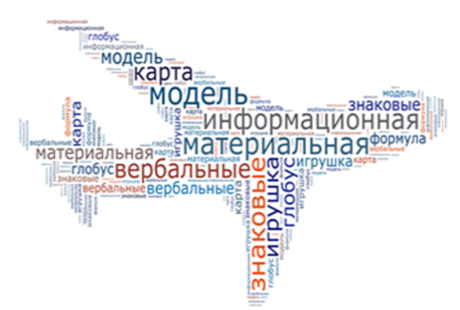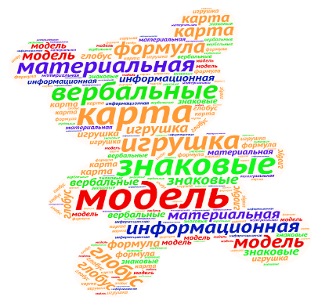

2. В облако можно записать тему урока, которую учащиеся должны определить.
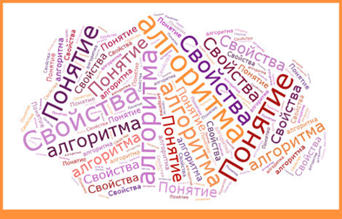
Тема урока: Понятие алгоритма, свойства алгоритмов.
3. Восстановить определение. С помощью облака слов можно спрятать формулировку какого-либо понятия и попросить учащихся восстановить определение. Например, в данном задании спрятано определение: «Алгоритм – описание последовательности действий, исполнение которых приводит к решению поставленной задачи за конечное число шагов».
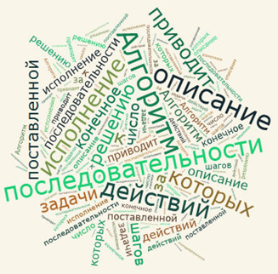

4. Закрепление и систематизация.
Например, определить, сколько в предложенном списке устройств ввода информации, а сколько устройств вывода. Назвать их и обосновать свой ответ. Найти лишние слова, аргументируя свой ответ. Какое устройство изображено в качестве облако слов и т.д.
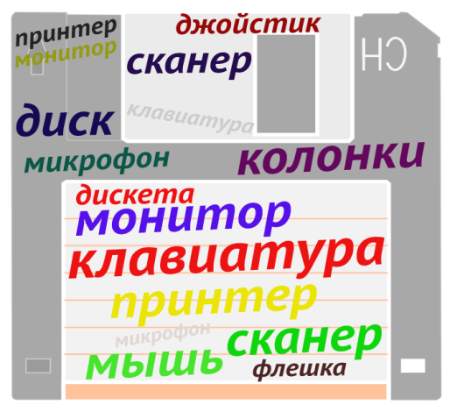

Облако слов помогает ученикам осмыслить виды и способы работы, проанализировать свою активность и выявить пробелы по изученной теме.
Во внеурочной деятельности тоже можно применять этот интернет – ресурс. Можно создать эмблему команды, картинки для презентации, доклада, творческого задания.
Средств для создания «Облака слов» очень много:
- Tagul;
- Tagxedo-Creator ;
- WordItOut;
Создать облако слов на русском языке легко и просто с помощью сервиса
- Облакослов.рф.
- Word's Cloud.
С помощью сервисов, позволяющих создавать облако слов, формируются благоприятные условия для развития пространственного и критического мышления, аналитических способностей учащихся. Совершенствуются навыки структурирования, классификации и моделирования, умение выделять главное; развивается творчество и способность к непрерывному самообразованию.

